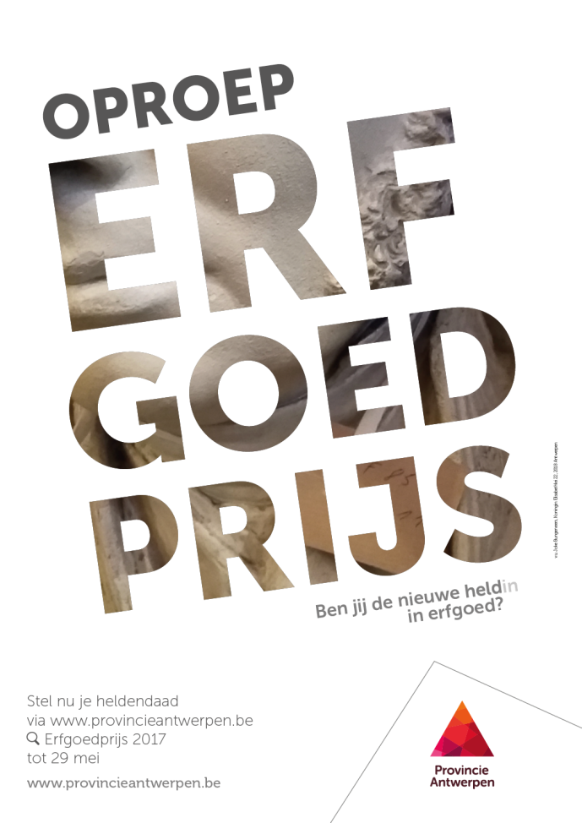
Dossierformulier ERFGOEDPRIJS 2017

Beste kandidaat,

Welkom op het officiële dossierformulier voor de Erfgoedprijs 2017. Met dit formulier licht je de kandidatuur verder toe. Vul dit in en stuur dit op naar erfgoedloket@provincieantwerpen.be. Hou een kopie van het document en van jouw verzonden e-mail bij.
Bij het elektronisch verzenden van je bijkomende e-inschrijvingsformulier ontvang je op je eigen opgegeven e-mailadres een kopie van wat je invulde. Hou dit bij als je inschrijvingsbewijs. Als je deze kopie niet ontvangt, controleer dan je opgegeven e-mailadres en verzend de aanvraag opnieuw.

Jouw e-inschrijvingsformulier en dossierformulier - evenals de bijlage(n) - dienen allen UITERLIJK op MAANDAG 29 mei 2017 om 12.00 uur verstuurd te zijn.
- TIP 1. Lees de richtlijnen goed na hoe je geldig kan deelnemen en hoe je de nodige bijlage(n) op een correcte manier kan aanleveren.
- TIP 2. Neem voldoende ruimte om op de vragen te antwoorden en jouw initiatief of project goed te duiden.

- Algemene informatie

- E-mailadres van de indiener van het dossier

- Datum van indienen
- Jaar - Maand - Dag (in cijfers)
2017 - -

- Wie is kandidaat?
- De indiener kan de kandidaat zelf zijn maar ook iemand anders. In het tweede geval stelt hij/zij een kandidaat voor.
De indiener zelf is de kandidaat.
De indiener draagt een ander persoon als kandidaat voor.

- Naam van de kandidaat voor de Erfgoedprijs 2017
- Geef de naam (en titel) van de voorgestelde kandidaat.

- Naam van de titel van het ondernomen erfgoedinitiatief
- Enkel indien van toepassing: geef de na(a)m(en) of titels van het erfgoedinitiatief of -initiatieven door de kandidaat georganiseerd en voltooid (voor de periode van 1 januari 2016 t.e.m. 31 maart 2017). Geef de naam (en titel) van de voorgestelde kandidaat.
- De kandidaat
- De prijs wordt steeds overhandigd aan een persoon. Bijvoorbeeld de projectleider van een tentoonstelling, de auteur van een boek, de voorzitter van een vereniging, de eindredacteur van de website, etc. Over die persoon hebben we graag meer informatie.

6. E-mailadres van de kandidaat

7. Naam en voornaam van de kandidaat

8. Adres: straat, straatnummer, postcode, gemeente

9. Band van de kandidaat met de provincie Antwerpen
- Op welke wijze is de kandidaat verbonden met de provincie Antwerpen?
- Minstens 1 van deze vakjes dient aangevinkt om in aanmerking te komen voor de ERFGOEDPRIJS 2017.
- Meerdere vakjes kunnen evenwel worden aangevinkt.

Wonen
Werken
Studeren
Geboren

10. De erfgoedcarrière kadert binnen:
- Meerdere vakjes kunnen worden aangevinkt.
Cultureel (roerend) erfgoed
Immaterieel cultureel erfgoed
Onroerend erfgoed

11. CV van de voorgestelde kandidaat
- Stoffeer het CV zo concreet mogelijk. Indien wenselijk, stuur het apart als bijlage naar erfgoedloket@provincieantwerpen.be.

CV van de voorgestelde kandidaat wordt opgestuurd als bijlage.
Of

CV:

- Het erfgoedinitiatief
- Vul enkel in indien van toepassing.

- Het erfgoedinitiatief kadert binnen:
- Meerdere vakjes kunnen worden aangevinkt.
Cultureel (roerend) erfgoed
Immaterieel cultureel erfgoed
Onroerend erfgoed

- Tijdsduur van het erfgoedinitiatief
- Licht toe wanneer het erfgoedinitiatief werd opgestart en beëindigd. Wat was de aanleiding?
- Het (eventuele) erfgoedinitiatief dient tussen 1 januari 2016 en 31 maart 2017 te zijn voltooid.

- Reikwijdte van het initiatief
1. Het erfgoed bevindt zich / de carrière speelt zich af BINNEN de grenzen van de provincie Antwerpen.
2. Het erfgoed bevindt zich / de carrière speelt zich af BINNEN en BUITEN de grenzen van de provincie Antwerpen.
3. Het erfgoed bevindt zich / de carrière speelt zich af BUITEN de grenzen van de provincie Antwerpen.

- Beschrijving van het erfgoedinitiatief
- Beschrijf het erfgoedinitiatief: beschrijf voldoende gestoffeerd wat er werd georganiseerd of geproduceerd.
De beschrijving van het erfgoedinitiatief wordt als bijlage naar
erfgoedloket@provincieantwerpen.be opgestuurd.
of

Beschrijving:

- Doelgroepen van het erfgoedinitiatief

- Welke taken nam de kandidaat op binnen het ingediende erfgoedinitiatief?
- Bv. is de kandidaat de initiatiefnemer, curator, directeur, communicatieleider, zakelijk directeur, coördinator, voorzitter, etc.?

- Onderzoek
- Op welke bronnen is je onderzoek, je erfgoedproject gebaseerd? Hoe en in welke mate was je initiatief wetenschappelijk verantwoord?

- Licht toe in welke mate het initiatief inhoudelijk ook op langere termijn de sensibiliseringskracht aanhoudt (indien van toepassing)

20. Licht toe in welke mate het initiatief inhoudelijk ook op langere termijn de informatiewaarde versterkt (indien van toepassing)

21. Licht toe in welke mate het initiatief inhoudelijk ook op langere termijn de belevingswaarde aanhoudt (indien van toepassing)

22. Hoe duurzaam is het erfgoedproject/initiatief?

- Praktisch

- Bijlagen
- Geef duidelijk aan op welke manier je de bijlage(n) aanlevert. Je vult dus één of meerdere van deze mogelijkheden in: 'digitaal 1'; 'digitaal 2'; 'per drager' of 'aangetekend per post'.
- Meerdere vakjes kunnen worden aangevinkt.

1. digitaal 1: de bijlagen worden met een aparte e-mail opgestuurd naar erfgoedloket@provincieantwerpen.be.
2. digitaal 2: de bijlagen van meer dan 8 MB worden via www.wetransfer.com aan erfgoedloket@provincieantwerpen.be opgestuurd.
3. per drager (fysiek): de gedrukte bijlage(n)/publicaties worden aan de balie van het Provinciehuis aan de Singel (PaS), Desguinlei 100, 2018 Antwerpen afgegeven, iedere werkdag van 9 uur t.e.m. 17 uur.
4. Via verzending per post: de bijlagen worden per aangetekende post opgestuurd naar de Provincie Antwerpen, t.a.v. dienst Erfgoed - Erfgoedloket, Koningin Elisabethlei 22, 2018 Antwerpen.

- Specifieke opmerkingen?

Verdere inlichtingen
- Contact:
Frank Herman, secretaris ERFGOEDPRIJS 2017 /adviseur bij de dienst Erfgoed, Provincie Antwerpen, departement Ruimte, Erfgoed en Mobiliteit
frank.herman@provincieantwerpen.be, T 03 240 64 29
- Sophie Ragas, dienst Erfgoed
sophie.ragas@provincieantwerpen.be, T 03 240 64 14

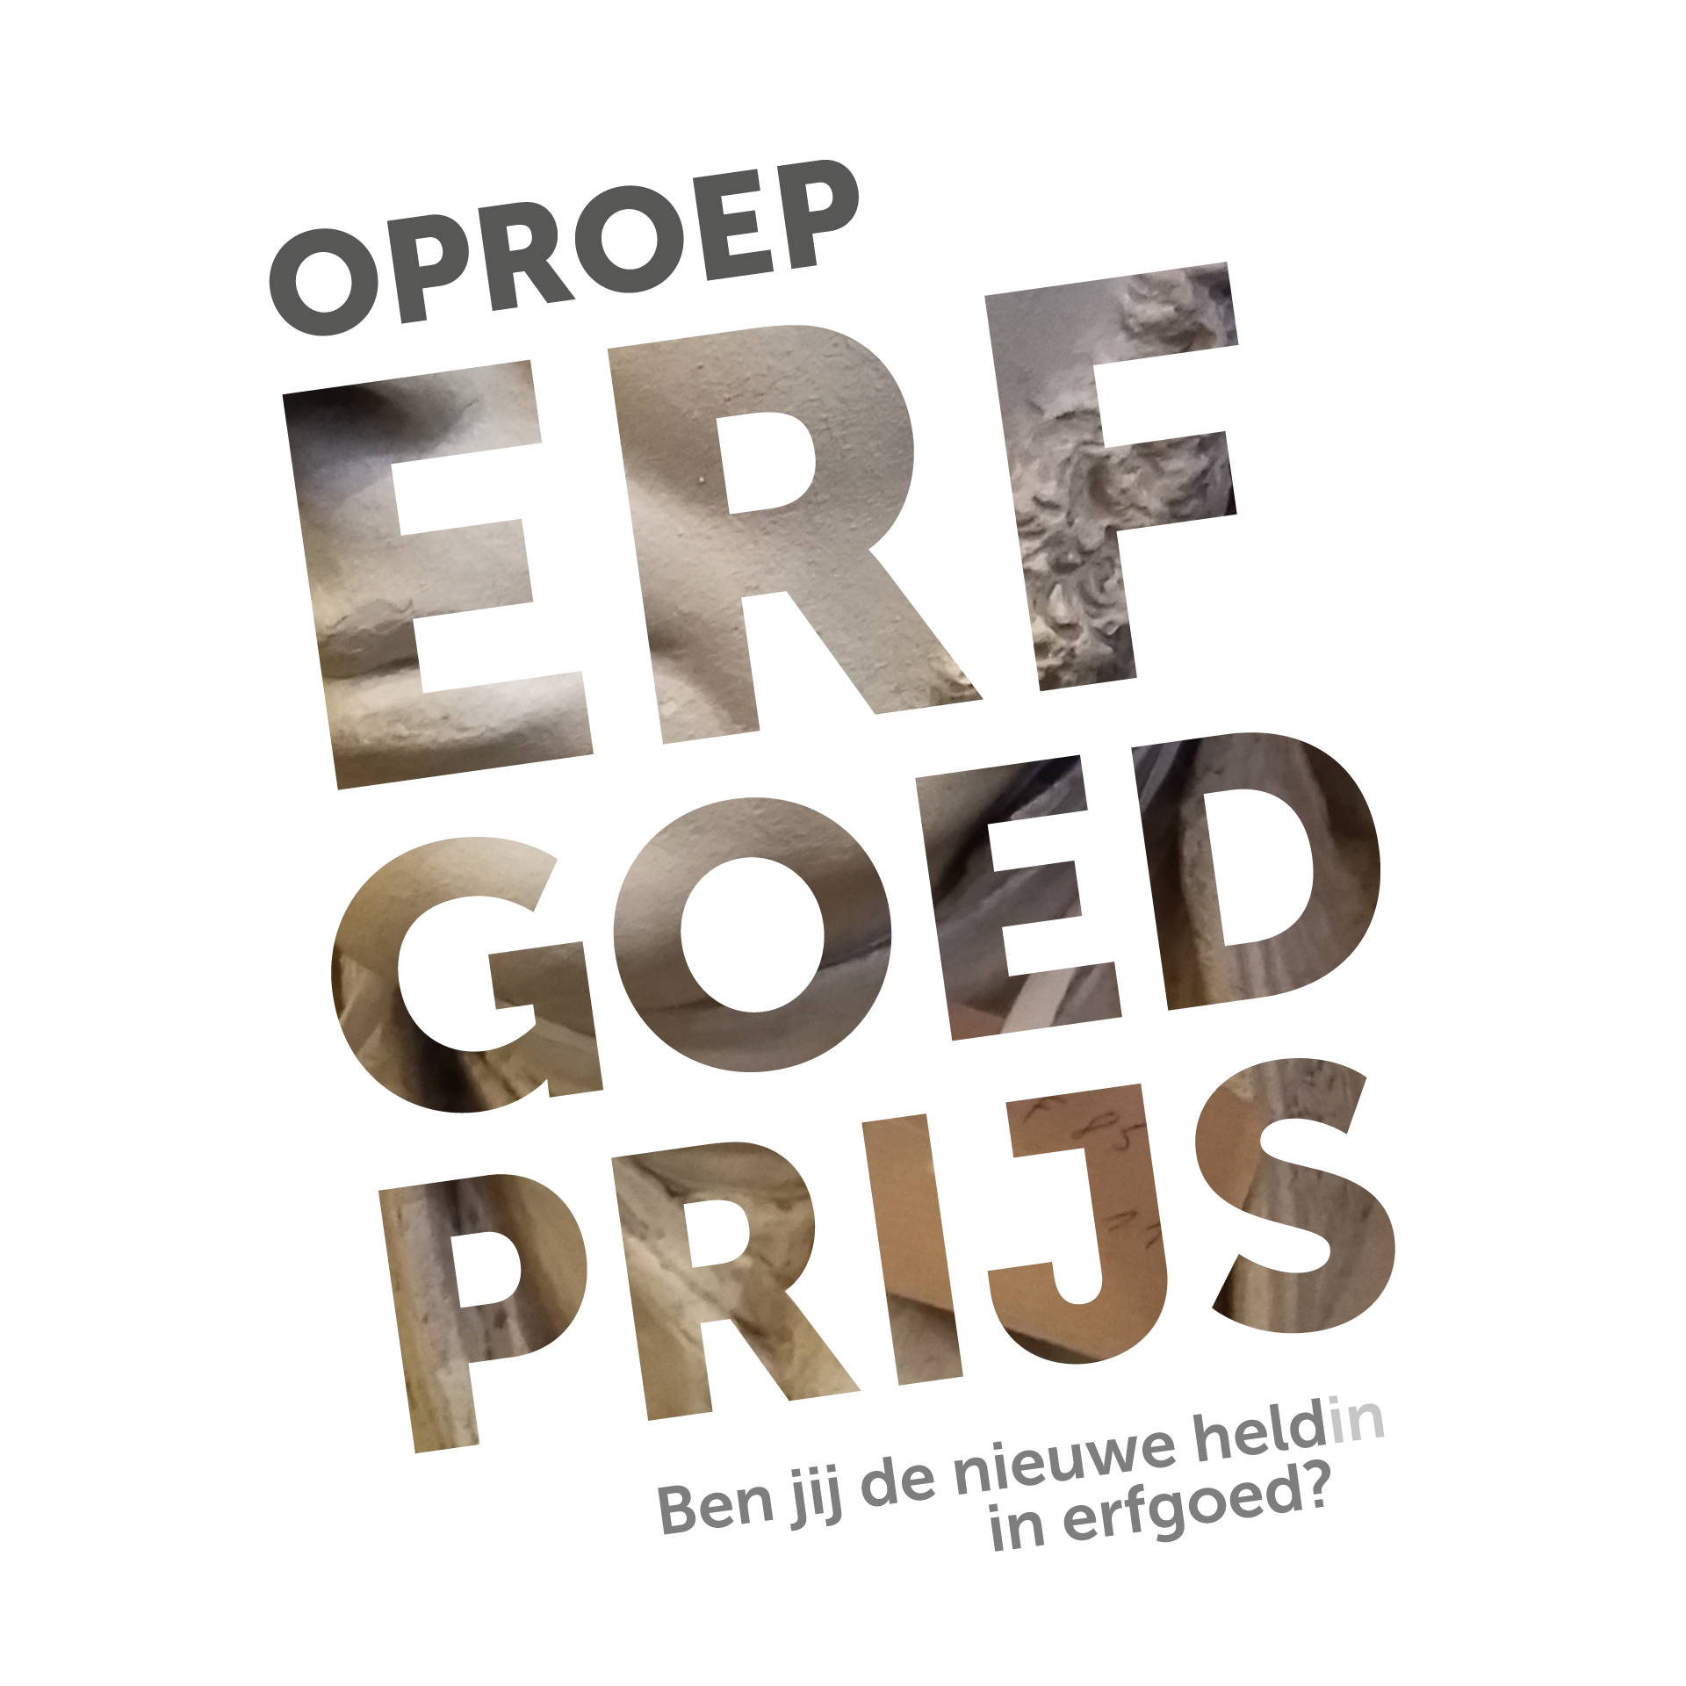VERSTUUR DIT FORMULIER - EVENALS DE BIJLAGE(N) - UITERLIJK op MAANDAG 29 mei 2017 om 12:00 uur naar: erfgoedloket@provincieantwerpen.be.

